**Содержание**

**Введение** 5

**1. Предварительное планирование и проверка осуществимости 7**

1.1 Требования к системе в целом 7

1.2 Требования к функциям, выполняемым системой 9

1.3 Требования к видам обеспечения 10

1.4 Сравнение и анализ аналогов системы 11

1.5 Инфологическая модель предметной области 13

1.6. Прототипирование интерфейса 14

**2. Практическая часть 15**

2.1 Назначение и цели создания системы 15

2.2 Характеристики объекта автоматизации 15

2.3 Обзор инструментальных средств создания продукта 17

2.4 Обоснование выбора средств реализации ИС 17

2.5. Описание логики функционирования ПО 17

2.6. Реализация интерфейса ПО 20

2.7. Написание программного кода 24

2.8. Защита информации 25

**Заключение 27**

Список использованных источников 29

**Приложения 31**

**Приложение А** 31

# Введение

Темой курсового проекта является «Разработка модуля информационной системы для больницы».

Больница- это такая организация, которая работает с очень большим объемом информации, как о сотрудниках, так и о пациентах. Врачам всегда следить за данными о своих пациентах, о курсе лечения больных. А руководству и бухгалтерии необходимо быть в курсе событий о своих сотрудниках. Программа является очень актуальной на сегодняшний день, она автоматизирует работу с базой данных и предоставляет пользователю (оператору) понятный и дружественный интерфейс.

Перспективным способом решения данной проблемы является автоматизация работы с информацией, в частности, создание компьютерных баз данных, позволяющих хранить, систематизировать и обрабатывать данные.

**Актуальность темы** – Потребность улучшения качества медицинского обслуживания, разработка такого модуля может существенно повысить эффективность работы больницы, улучшить обмен информацией между отделениями и специалистами, а также обеспечить более надежное хранение и обработку медицинских данных.

**Цель** – Создать современный и эффективный информационный модуль, который будет автоматизировать и оптимизировать процессы управления медицинскими данными, повысить качество обслуживание пациентов, улучшить взаимодействие между медработниками и обеспечить безопасное хранение и обработку медицинской информации.

**Объект** – информация, собранная, обработанная и хранящаяся в специализированной базе данных о различных пациентов, лицах и объектах, имеющих значение для больницы.

**Предмет** – использование систематизированной информации о пациентах, квитанции об оплате, оплате, врачах, которые имеют значение для больницы.

**Для достижения цели, требуется выполнить следующие задачи:**

1. Провести предварительное планирование и проверку осуществимости.
2. Определить требования к программному продукту.
3. Разработать прототип приложения.
4. Реализовать приложение в выбранной среде IDE.
5. Разместить проект на веб-сервисе GitHub или аналогичном.

# Предварительное планирование и проверка осуществимости

# Требования к системе в целом

Требования к структуре и функционированию системе

Система должна иметь удобный и интуитивно понятный интерфейс для оперативного поиска и обработки информации. Так же она должна обеспечивать возможность быстрого доступа к информации о пациентах, врачах, и других подобных данных и возможность интеграции с другими информационными системами для обмена данными.

Требования к численности и квалификации персонала

Пользователями сайта являются сотрудники правоохранительных органов. Пользователи используют систему через Интернет или приложение "1С:Предприятие", поэтому количество людей, желающих просмотреть нужную информацию ограниченно.

Обслуживающий персонал:

Персонал, работающий с системой, должен иметь необходимые знания и навыки для работы с программным обеспечением "1С:Предприятие".

Работникам должны быть предоставлены обучающие материалы и регулярные обновления знаний.

Пользователи должны иметь минимальные навыки работы на компьютере и в глобальной сети Internet.

Обслуживающий персонал должен иметь навыки работы на компьютере в среде Microsoft Windows (или другой операционной системе(ОС)) и в глобальной сети Internet.

Администратор сервера должен иметь опыт работы с "1С:Предприятие".

Требования к надежности

Программное обеспечение системы должно функционировать и не приводить к зависанию системы при любых ошибочных действиях операторов в среде данного программного обеспечения.

Требования к эргономике и технической эстетике

Программное обеспечение и технические средства должны иметь эстетически привлекательный вид и быть удобными в использовании.

Требования к эксплуатации и техническому обслуживанию

Система должна быть легко масштабируемой для возможности добавления новых функций и обновления существующих.

Должны быть предусмотрены регулярные технические обслуживания и обновления программного обеспечения.

Требования к защите информации от несанкционированного доступа

Защита ИС и информации, с которой она работает, от несанкционированного доступа возлагается на установку и использование сложных паролей для доступа к системе, ограничение доступа к конфиденциальной информации только определенным пользователям или группам пользователей, шифрование баз данных и файлов, сохранение баз данных в зашифрованном виде, аудит доступа к данным, ведение журнала событий для отслеживания всех действий пользователей в системе, установку программ и механизмов антивирусной защиты для защиты от вредоносных программ и вторжений, проведение регулярных обновлений программного обеспечения и мониторинг уязвимостей для обеспечения безопасности системы, ограничение физического доступа к серверам и оборудованию, хранящему конфиденциальные данные.

Требования по сохранности информации при авариях

Сохранность данных должна быть обеспеченна:

• при сбоях в работе оборудования сети в любой момент времени;

• при сбоях электропитания или программного обеспечения не ведущих к физическому уничтожению или повреждению информации.

Требования к защите от влияния внешних воздействий

Система должна быть защищена от воздействия вредоносных программ, хакерских атак и других угроз информационной безопасности.

Должны быть предусмотрены меры по защите от физических повреждений оборудования, например, от пожара или затопления.

Требования к стандартизации и унификации

Автоматизированная система должна предоставлять пользователю привычный, общепринятый в среде Microsoft Windows интерфейс. Программная документация, поставляемая с программой, должна быть оформлена в соответствии со стандартом ЕСПД.

# 1.2 Требования к функциям, выполняемым системой

Функции подсистемы «Сервер базы данных»:

• получение запросов от «пользователей БД», расположенного на Web-сервере;

• проверка легальности выполнения запроса на основе идентификационной информации, вложенной в запрос;

Функции подсистемы «1С: Предприятие»:

• передача пользователю следующей информации:

• информация о разделах;

• изменение информации;

• изменение информация о врачах и пациентах.

• формирование и передача запросов серверу БД;

• получение от сервера БД результатов запросов.

Функции подсистемы «Клиент базы данных»:

• получение запросов Web-сервера;

• получение от сервера БД результатов запросов.

# 1.3 Требования к видам обеспечения

Требования к математическому обеспечению

В основе разрабатываемого ПО должна лежать реляционная модель базы данных. Все таблицы должны находиться в третьей или четвертой нормальной форме. Связи между таблицами должны быть вида: «один к одному» или «один ко многим». При проектировании используется метод «сущность – связь».

Требования к информационному обеспечению

Данные в системе должны быть организованны в виде связанных таблиц. Хранение и доступ к данным осуществляется с применением реляционные систем управления базами данных. Информационный обмен между компонентами системы осуществляется по технологии клиент-сервер. Желательно обеспечить возможность резервного копирования и восстановления данных.

Требования к лингвистическому обеспечению

В качестве языка программирования используются –1С, взаимодействие пользователя и ПО осуществляется через оконный интерфейс.

Требования к программному обеспечению

Система должна иметь следующее программное обеспечение: ОС Windows 10 или выше, «1С: Предприятие».

1.3.5. Требования к техническому обеспечению

Для работоспособности сайта необходимы следующие программные и технические средства:

• клавиатура;

• манипулятор мышь;

• процессор Pentium III-1000 и выше;

• оперативная память 4Гб и больше;

• видеокарта и монитор, поддерживающий разрешение 800х600 точек и больше (рекомендуется 1024х768 точек) при глубине цвета 16 бит и более;

• дисковое пространство 12Гб и больше;

• Интернет-обозреватель Google Chrome 30,0 и выше или аналогичный.

# Сравнение и анализ аналогов системы

Таблица 1.1. – Сравнение и анализ аналогов системы.

|  |  |  |  |
| --- | --- | --- | --- |
| Преимущества | | | Недостатки |
| мое приложение | | | |
| 1. Отсутствует реклама.  2.Быстрая запись на прием.  3. Бесплатное ПО. | | 1. Нет Web-интерфейса.  2. Малоизвестный.  3. | |
| LiveMedical | | | |
| 1.Оперативно формируют договоры.  2.Можно отслеживать договоры с истекшим сроком действия.  3. Быстрые в оказании  медицинской помощи клиентам. | 1. Платный.  2.Не удобный интерфейс.  3. Доступен в нескольких регионах страны. | | |
| Рисунок 1.1 – Интерфейс LiveMedical | | | |

Вывод: больничная картотека "1С:Предприятии" по нескольким причинам. Во-первых, "1С:Предприятие" предоставляет удобный интерфейс для работы с базой данных, что позволяет быстрее и эффективнее осуществлять поиск и обработку информации. Кроме того, программа обеспечивает высокий уровень безопасности данных, что крайне важно для информационных систем, связанных с правопорядком.

Кроме того, в "1С:Предприятии" возможно настроить различные уровни доступа к информации, что обеспечивает конфиденциальность и защиту личных данных. Программа также предоставляет широкие возможности для анализа и отчетности, что позволяет быстро получать необходимую информацию для принятия управленческих решений. И, конечно, "1С:Предприятие" является широко используемой и проверенной системой, что обеспечивает надежность и стабильность работы больницы.

# Инфологическая модель предметной области

Инфологическая модель представляет семантику (смысловое содержание предметной области в модели базы данных). Она должна включать в себя емкое описание предметной области, в котором можно было бы оценить корректность разработки проекта.

В инфологической модели содержится информация сущностях системы (объектах, имеющих важность в предметной области), атрибуты сущностей (свойства) и связями (отношениями) их с другими сущностями.

При разработке инфологической модели она должна соответствовать некоторым требованиям, таким как:

* Легкая расширяемость, которая позволяет ввести новые данные, не изменяя существующие;
* Возможность композиции и декомпозиции модели;
* Легкое восприятие различными классами пользователей (естественный язык при описании модели) и т.п.
* Описание инфологической модели:

Пациент оставляет заявку на запись приема. Заявка включает в себя «Прием», «Пациентов», «Место», «Врачей», «Назначение», «Лекарство».

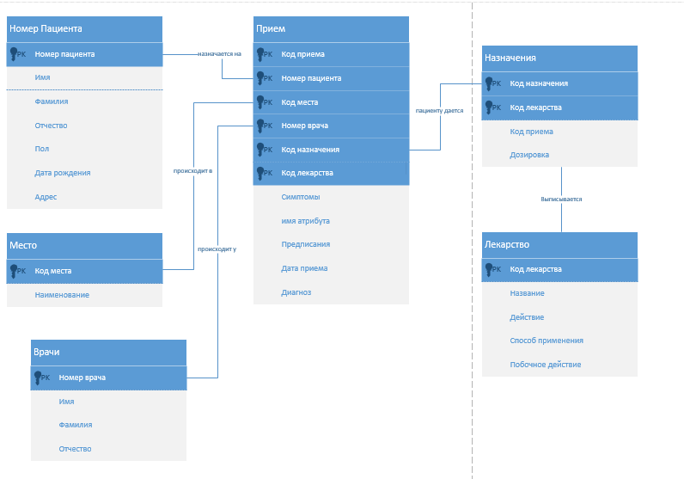

Рисунок 1.2 - Инфологическая модель

# 1.6. Прототипирование интерфейса

Главная страница, изображенная на рисунке 1.3. показывает, что пациент может зарегистрироваться и сформировать квитанцию об оплате.

Пример: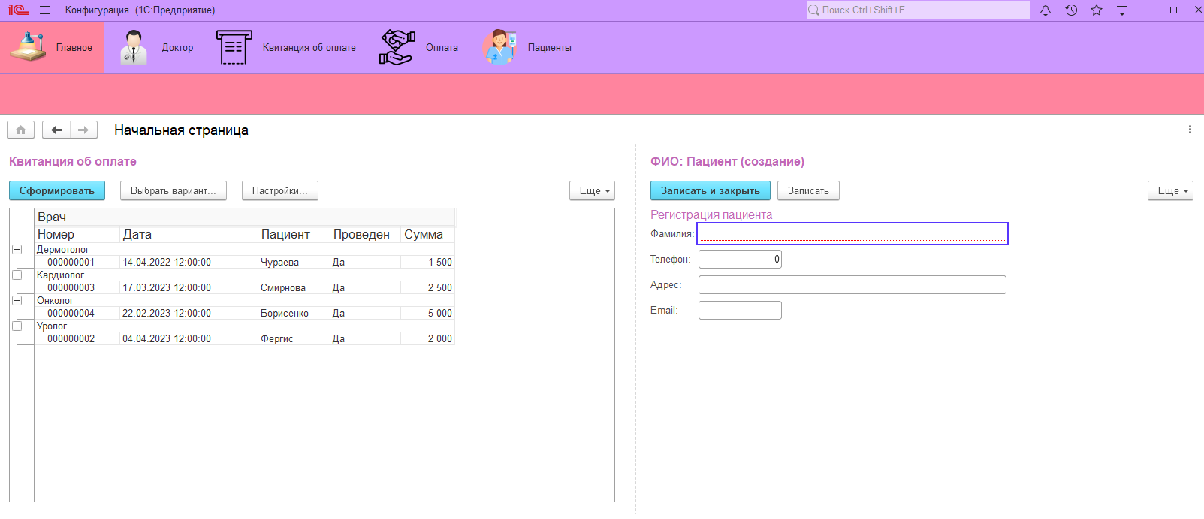

Рисунок 1.3 – Прототип страницы «Главная»

# 2. Практическая часть

# 2.1 Назначение и цели создания системы

Полное наименование программного обеспечения и его условное обозначение

Полное наименование – " Разработка модуля информационной системы для больницы”.

Назначение системы

Автоматизация процесса поиска информации, необходимой для людей, самостоятельно записываться на прием к врачу.

Цели создания системы

Цели создания сайта:

• помощь пациентам в записи на прием;

• повышение доступности информации по вопросам организации свадьбы;

• повышение уровня доступности к предоставленной информации.

# 2.2 Характеристики объекта автоматизации

Краткие сведения об объекте автоматизации

Объекты автоматизации:

• Процесс получения информации записи пациента;

* Процесс получения информации об квитанции об оплате;
* Процесс получения информации о пациентах;
* Процесс получения информации о докторах;
* Процесс получения информации об оплате;
* Процесс получения информации о специализации;
* Процесс получения информации о кабинетах;

В процессе выдачи информации об адресах и телефонов пациентов и родственников имеющих отношение к пациенту, должны отображаться следующие данные:

• Ф.И.О;

• специализация;

• адрес, телефон, e-mail;

Сведения об условиях эксплуатации объекта автоматизации и характеристик окружающей среды

Условия эксплуатации объекта автоматизации (на стороне Web-сервера):

• операционная система 1С;

• Apache;

• Интернет-обозреватель 1С и выше или аналогичный.

Условия эксплуатации объекта автоматизации (на стороне сервера 1С):

• операционная система MS Windows XP Professional;

• MySQL;

• Интернет-обозреватель 1С и выше или аналогичный.

Условия эксплуатации объекта автоматизации (на стороне клиента):

• любая операционная система;

• любой Интернет-обозреватель, рассчитанный на работу с выбранной операционной системой и поддерживающих спецификацию HTML 4.0 и протокол SSL;

Физические условия эксплуатации и характеристики окружающей среды определяются соответствующими характеристиками окружающей среды используемого аппаратного обеспечения, указанными в документации на него.

# 2.3 Обзор инструментальных средств создания продукта

1С – выбор из возможных сборок

# 2.4 Обоснование выбора средств реализации ИС

1С является одним из наиболее популярных и широко используемых программных продуктов для автоматизации бизнес-процессов. Ниже приведены основания для выбора 1С в качестве средства реализации информационной системы:

1. **Широкие возможности**: 1С предоставляет широкий спектр возможностей для автоматизации различных бизнес-процессов, включая учет, управление ресурсами, аналитику и отчетность.
2. **Гибкость и настраиваемость**: 1С позволяет гибко настраивать систему под конкретные потребности и особенности бизнеса организации, что позволяет создавать уникальные решения.
3. **Простота использования**: Интерфейс 1С довольно интуитивно понятен и легко осваивается, что упрощает работу с системой как для пользователей, так и для разработчиков.
4. **Надежность и безопасность**: 1С предлагает высокий уровень надежности и защиты данных, что важно для бизнеса любого масштаба.
5. **Поддержка и развитие**: 1С имеет широкую сеть сертифицированных партнеров и разработчиков, что обеспечивает качественную поддержку и дальнейшее развитие системы.

В целом, выбор 1С как средства реализации информационной системы обоснован его функциональностью, гибкостью, легкостью использования и поддержкой, что позволяет эффективно автоматизировать бизнес-процессы и повысить производительность организации.

# 2.5. Описание логики функционирования ПО

Описание таблиц БД(словарь данных)

Таблица «Пациент» - зарегистрированные пациенты. Данные таблицы «Пациенты» представлены на рисунке 2.1.

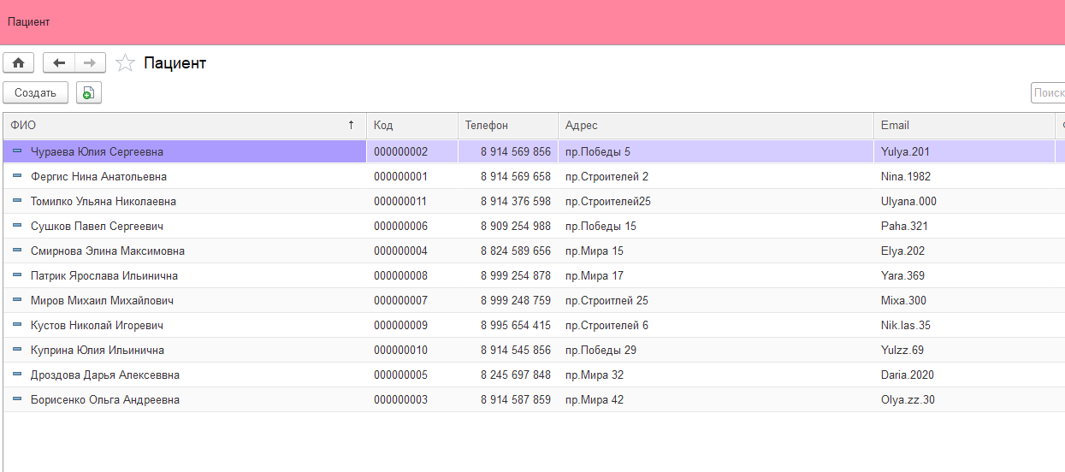

Рисунок 2.1 - Описание логики и функционирования ПО

Таблица 2.1. Описание структуры «Пациенты»

|  |  |  |
| --- | --- | --- |
| Название | Тип | Описание |
| ФИО | строка | фамилия, имя, отчество пациента |
| Код | id | id пациента |
| Телефон | число | номер телефона пациента |
| Адрес | строка | адрес проживания пациента |
| E-mail | строка | почта пациента |

Таблица «Доктор» - зарегистрированные доктора. Данные таблицы «Доктор» представлены на рисунке 2.2.

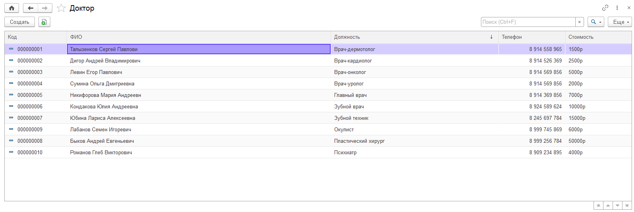

Рисунок 2.2 - данные таблицы «Доктор».

Таблица 2.2 Описание структуры «Доктор».

|  |  |  |
| --- | --- | --- |
| Название | Тип | Описание |
| Код | id | id пациента |
| ФИО | строка | Фамилия, Имя, Отчество |
| Должность | Строка | Специализация врача |
| Телефон | Число | Контакт врача |
| Стоимость | Число | Стоимость услуги |

Таблица «Квитанция об оплате» - зарегистрированные данные квитанции. Данные таблицы «Квитанция об оплате» представлены на рисунке 2.3.

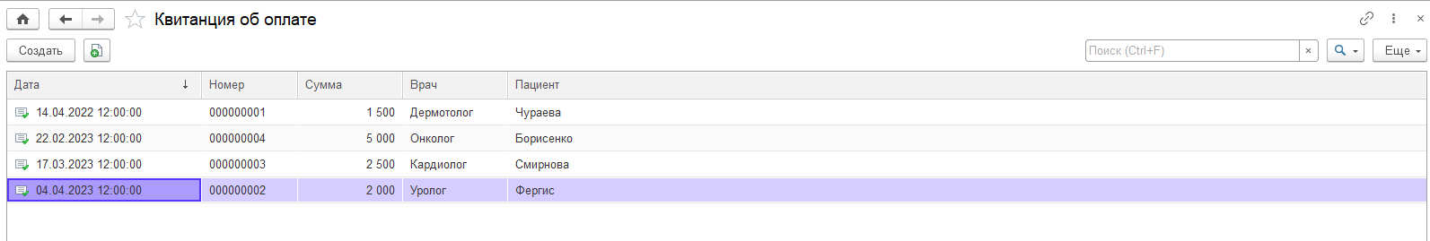

Таблица 2.3 Описание структуры «Квитанция об оплате»

|  |  |  |
| --- | --- | --- |
| Название | Тип | Описание |
| Дата | Число | дата приема |
| Номер | id | код пациента |
| Сумма | Число | Стоимость процедуры |
| Врач | Строка | Специализация врача |
| Пациент | Строка | Фамилия пациента который посетил прием |

Таблица «Оплата» - зарегистрированные данные об оплате. Данные таблицы «Оплата» представлены на рисунке 2.4.

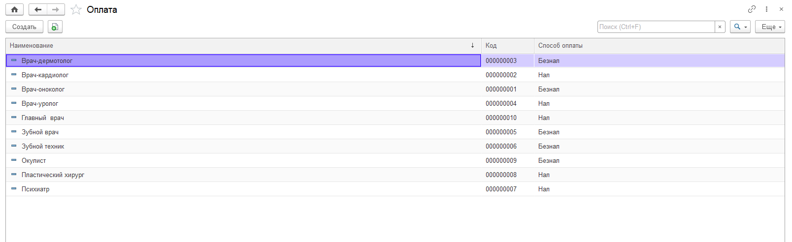

Таблица 2.4 Описание структуры «Оплата».

|  |  |  |
| --- | --- | --- |
| Наименование | Тип | Описание |
| Наименование | Строка | Специализация врача |
| Код | id | Номер врача |
| Способ оплаты | Строка | Как пациент будет оплачивать процедуру |

# 2.6. Реализация интерфейса ПО

Перезапуске приложения пользователь видит форму авторизации. Предоставлен на рисунке (рисунок 2.5).

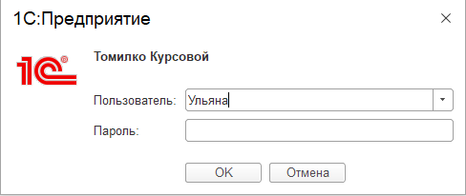

Рисунок 2.5 - Форма авторизации

После авторизации открывается "Начальная страница". Если авторизовался "Администратор", то на начальной странице можно увидеть, что можно записаться на прием и составить квитанцию об оплате просмотров. Данная страница представлена на рисунке 2.5.

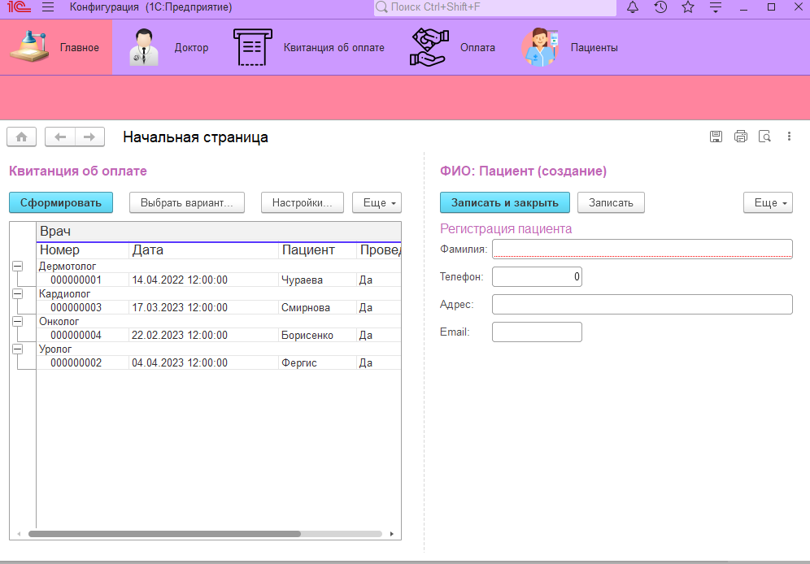

Рисунок 2.6 – Начальная страница

Переход на подсистему «Доктор». В ней вся информация о врачах, специализации и кабинете. (рисунок 2.7, 2.8,2.9)

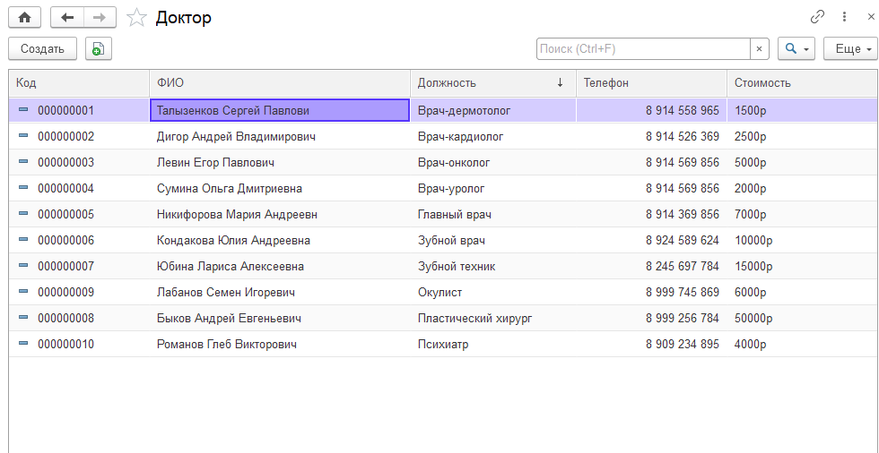

Рисунок 2.7 – Доктор

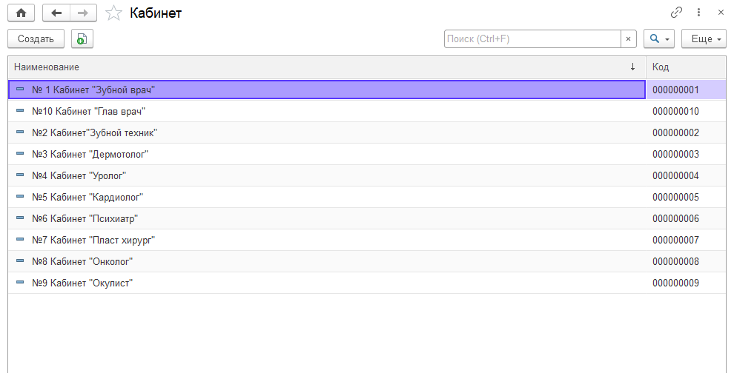

Рисунок 2.8 – Кабинет

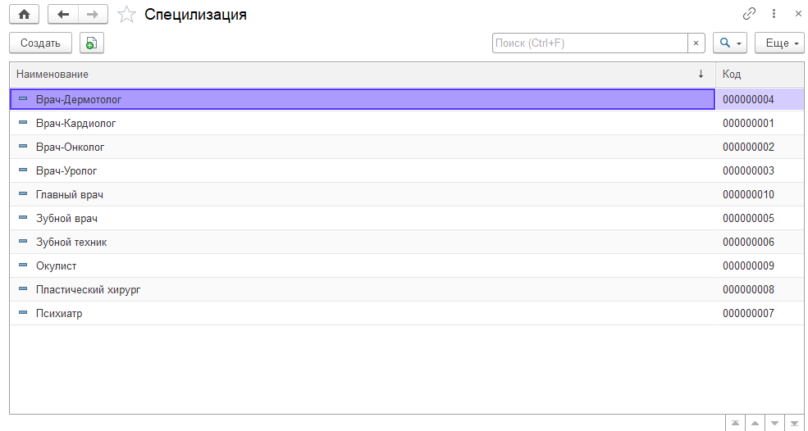

Рисунок 2.9 – Специализация

Переход на подсистему "Квитанция об оплате". В ней находится вся информация об оплате (рисунок 2.10).

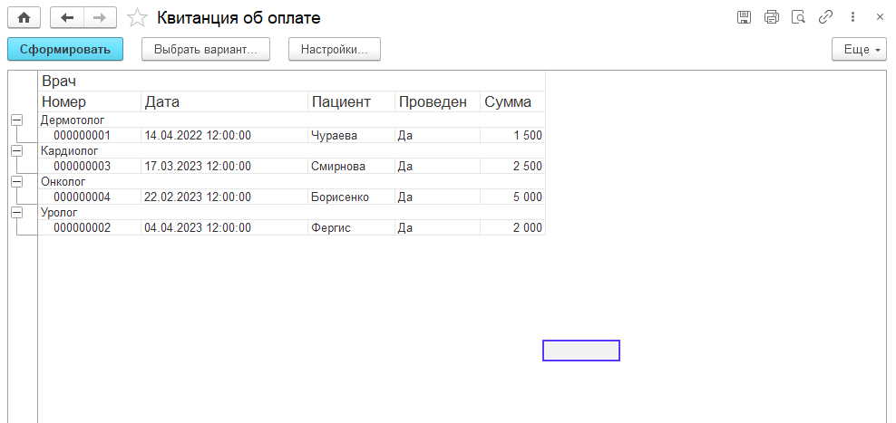

Рисунок 2.10 – Квитанция об оплате

Переход на подсистему "Оплата". В ней находится вся информация о Доктор и Оплата. (рисунок 2.11, 2.12).

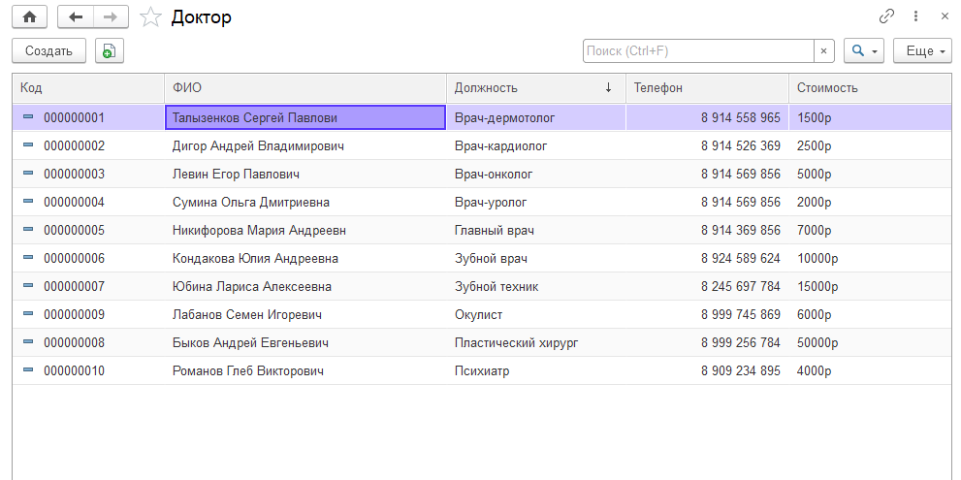

Рисунок 2.11 – Доктор

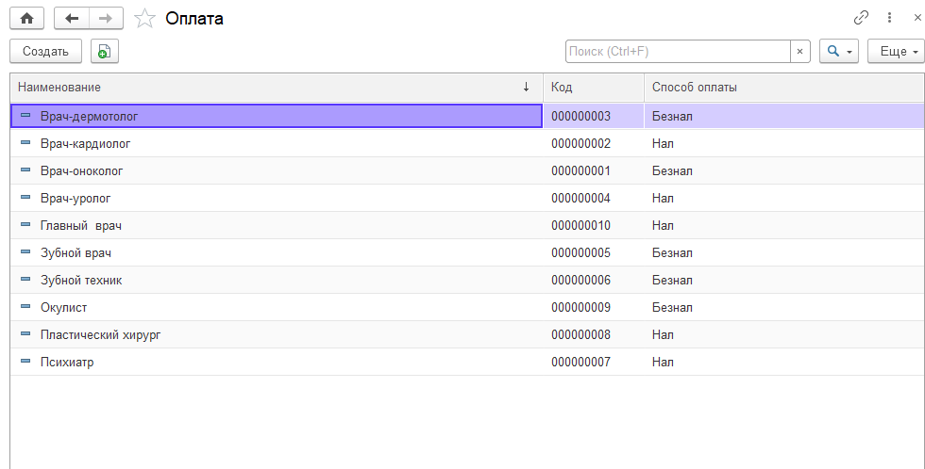

Рисунок 2.12 – Оплата

Переход на подсистему "Пациенты ". В ней находится вся информация о пациентах. (рисунок 2.13).

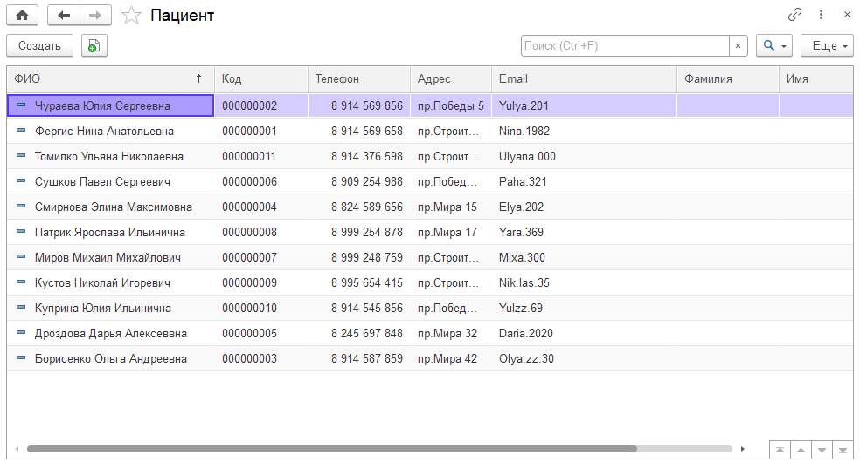

Рисунок 2.13 - Пациент

# 2.7. Написание программного кода

Для наименований справочников в их формах были созданы обработчики, которые срабатывают перед записью и осуществляют объединения строк для наименования состоящие из основных реквизитов.

Примеры обработчиков представлены на листингах 2.1 - 2.7.

Листинг 2.1. Обработчик для справочника "Доктор".

&НаКлиенте

Процедура ПередЗаписью(Отказ,ПараметрыЗаписи)

Объект.Наименование = Строка(Объект.Код) + ") " + Объект.Фамилия + " " + Объект.Имя + " " + Объект.Отчество + ", " + Объект.IDДолжности;

КонецПроцедуры

Листинг 2.2. Обработчик для справочника "ОбъектыДоктор".

&НаКлиенте

Процедура ПередЗаписью(Отказ,ПараметрыЗаписи)

Объект.Наименование = "№" + Строка(Объект.Код) + ", " + Объект.ТипДоктороа + ", " + Объект.МестоДоктора + ", " + Объект.Доктор + ", " + Объект.Пациент + ", " + Объект.Оплата + ", " + Объект.IDДоктора;

КонецПроцедуры

Листинг 2.3. Обработчик для справочника "Пациент".

&НаКлиенте

Процедура ПередЗаписью(Отказ,ПараметрыЗаписи)

Объект.Наименование = Строка(Объект.Код) + ") " + Объект.Пациент + ", " + Объект.Пациент + ", " + Объект.Пациент;

КонецПроцедуры

Листинг 2.4. Обработчик для справочника "Оплата".

&НаКлиенте

Процедура ПередЗаписью(Отказ,ПараметрыЗаписи)

Объект.Наименование = Строка(Объект.Код) + ") " + Объект.Оплата + ", " + Объект.Оплата + ", " + Объект.Оплата;

КонецПроцедуры

Листинг 2.5. Обработчик для справочника "Квитанция об оплате".

&НаКлиенте

Процедура ПередЗаписью(Отказ,ПараметрыЗаписи)

Объект.Наименование = Строка(Объект.Код) + ") " + Объект.Квитанция + " " + Объект.Имя + " " + Объект.Отчество + ", " + Объект.Оплата;

# 2.8. Защита информации

Процесс защиты информации осуществляется за счет встроенной авторизации в "1С:Предприятие". Авторизация разграничивает доступ к информации и взаимодействия с ней за счет ролей, которые присваиваются к пользователям. Каждый пользователь имеет свою роль и данные для авторизации (логин и пароль).

Защита данных в "1С:Предприятии" с использованием средств резервного копирования играет важную роль в обеспечении безопасности и целостности информации. Резервное копирование - это процесс создания копии информации, которая может быть использована для восстановления данных в случае их потери, повреждения или утери доступа. "1С:Предприятие" предоставляет возможности для резервного копирования данных как с использованием встроенных средств, так и с привлечением сторонних решений. Основные аспекты защиты данных с помощью резервного копирования включают в себя регулярное создание резервных копий. Для обеспечения безопасности данных необходимо регулярно создавать копии информации. Можно установить автоматическое выполнение резервного копирования в определенное время или при определенных событиях. Хранение копий данных в безопасном месте рекомендуется хранить резервные копии в защищенном от физических и цифровых угроз месте, например, в облачном хранилище, на внешних носителях или на удаленных серверах. Тестирование процесса восстановления важно периодически проверять возможность восстановления данных из резервных копий, чтобы удостовериться в их целостности и пригодности. Использование различных типов резервных копий для обеспечения надежности защиты информации можно применять различные типы резервных копий, такие как полные, дифференциальные, инкрементальные и т.д. Автоматизация процесса резервного копирования "1С:Предприятие" позволяет настроить автоматическое выполнение резервного копирования, что обеспечивает регулярность и надежность процесса. Данные меры обеспечивают эффективную защиту информации в "1С:Предприятии" с использованием средств резервного копирования, что помогает предотвращать потерю данных и обеспечивать их доступность в случае необходимости.

# Заключение

Таким образом, создание современного информационного модуля для управления медицинскими данными представляет собой не только возможность автоматизации и оптимизации процессов, но и средство для повышения качества обслуживания пациентов, укрепления взаимодействия между медицинским персоналом, а также обеспечения безопасности хранения и обработки медицинской информации. Реализация данного модуля может стать значимым шагом на пути к совершенствованию системы здравоохранения и повышению уровня медицинской помощи.

Цель выполнена, больница- это такая организация, которая работает с очень большим объемом информации, как о сотрудниках, так и о пациентах. Врачам всегда следить за данными о своих пациентах, о курсе лечения больных. А руководству и бухгалтерии необходимо быть в курсе событий о своих сотрудниках. Программа является очень актуальной на сегодняшний день, она автоматизирует работу с базой данных и предоставляет пользователю (оператору) понятный и дружественный интерфейс.

Перспективным способом решения данной проблемы является автоматизация работы с информацией, в частности, создание компьютерных баз данных, позволяющих хранить, систематизировать и обрабатывать данные, задачи выполнены

В рамках работы были выполнены следующие ранее поставленные задачи:

* Проведен анализ предметной области;
* Разработаны различные диаграммы на стадии проектирования;
* Изучены и выбраны средства для разработки;
* Создана база данных;
* Обеспечена защита информации для различных элементов системы;
* Проведено тестирование эффективной работы системы.

Созданный элемент информационной системы имеет удобный и простой для восприятия интерфейс и отвечает нынешним современным стандартам. Данная система позволит сотрудникам облегчить работу, связанную преступлениями.

В рамках курсового проекта были выполнены следующие цели:

• Автоматизирован процесс предоставления информации;

• Расширена клиентская база;

• Упрощен процесса введения отчетности;

• Осуществлен контроль выполнения и оказания услуг;

• Повышен уровень доступность к предоставляемой информации;

И задачи:

• Определила требования к программному продукту.

• Разработала прототип приложения.

• Реализовала приложение в выбранной среде IDE.

• Создала сборку для установки.

• Разместила проект на веб-сервисе GitHub или аналогичном - ссылку.

# Список использованных источников

1. **Бардзелл Д.** Macromedia Dreamweaver MX 2004 с ASP, Cold Fusionи PHP. Из первых рук (+ CD-ROM); Эком - М., 2016. - 560 c. ISBN: 5-7163-0141-X, 0-321-24157-6

2. **Бенкен Елена** PHP, MySQL, XML. Программирование для Интернета; БХВ-Петербург - М., 2017. - 336 c. ISBN 978-5-9775-0724-0

3. **Гизберт Дамашке** PHP и MySQL; НТ Пресс - М., 2016. - 569 c. ISBN: 978-5-9775-0125-5

4. **Вейцман В. М.** Проектирование информационных систем: учебное пособие / **В. М. Вейцман.** – Санкт-Петербург: Лань, 2019. – 316 с.

5. **Грекул В. И.** Проектирование информационных систем: учебник и практикум для вузов / **В. И. Грекул**, **Н. Л. Коровкина**, **Г. А. Левочкина.** – Москва: Издательство Юрайт, 2022. – 385 с.

6. **Емельянова Н.З.** Проектирование информационных систем: Учебное пособие – М.: ФОРУМ, 2019. – 416 с.

7. **Завьялов А. В.** Диаграммы UML для анализа и проектирования информационных систем: учебно-методическое пособие / **А. В. Завьялов.** – Москва: РТУ МИРЭА, 2021. – 65 с.

8. **Котлинский С.В.** Разработка моделей предметной области автоматизации: учебник для вузов/ **С.В. Котлинский.** - Санкт-Петербург: Лань, 2021. – 412 с.

9. **Нафикова А. Р.** Объектно-ориентированный анализ и проектирование программного обеспечения на языке UML: учебное пособие / **А. Р. Нафикова.** – Уфа: БГПУ имени М. Акмуллы, 2022. – 118 с.

10. Проектирование информационных систем: учебник и практикум для среднего профессионального образования / **Д. В. Чистов, П. П. Мельников, А. В. Золотарюк, Н. Б. Ничепорук**; под общей **редакцией Д. В. Чистова.** – Москва: Издательство Юрайт, 2019. – 258 с.

11. Основы проектирования интерфейсов программных систем: учеб-метод. Пособие: – Пенза: Изд-во ПГУ, 2019. – 44 с.

12. **Хрусталева Е.Ю**. Система взаимодействия. Коммуникации в бизнес-приложениях. Разработка в системе "1С: Предприятие 8.3", М.: ООО "1С-Паблишинг", 2019 г. – 129 с.

13. **Чистов П.А**. Сборник задач про разработке на платформе 1С:Предприятие (1C:Enterprise), М.: ООО "1С-Паблишинг", 2020 г. – 137 с.

**Интеренет-источники:**

1. Волобуева, Т. В. Информатика. Основы алгоритмизации: учебное пособие / Т. В. Волобуева. — Воронеж: Воронежский государственный технический университет, ЭБС АСВ, 2019. — 73 c. — ISBN 978-5-7731-0740-8. — Текст: электронный // Электронный ресурс цифровой образовательной среды СПО PROFобразование: [сайт]. — URL: <https://profspo.ru/books/93316> (дата обращения: 28.02.2022). — Режим доступа: для авторизир. пользователей

# Приложения

**Приложение А**

**Экранные формы**

**Форма ввода данных для справочника – "Доктор"**

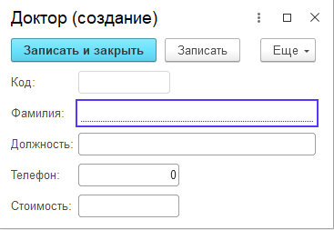

**Форма ввода данных для справочника – "Пациенты"**

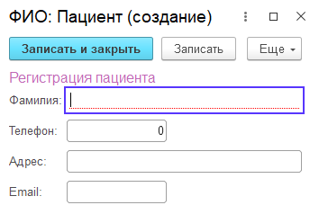

**Форма ввода данных для справочника – "Квитанция об отчете"**

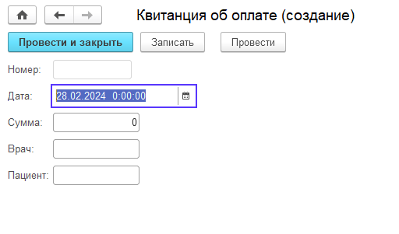

**Форма ввода данных для справочника – "Оплата"**

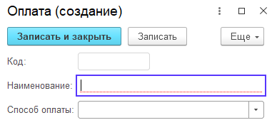

**Форма ввода данных для справочника – "Кабинет"**

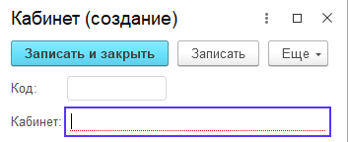

**Форма ввода данных для справочника – "Специализация"**

